Таблица 1 – IP адреса
Имя устройства | IP-адрес | Шлюз по умолчанию
HQ-RTR | 172.16.4.2/28 | 172.16.4.1
HQ-RTR | 192.168.1.1/26 | -
HQ-RTR | 192.168.2.1/28 | -
HQ-RTR | 192.168.99.1/29 | -
HQ-RTR | 10.0.0.1/30 | -
BR-RTR | 172.16.5.2/28 | 172.16.5.1
BR-RTR | 192.168.3.1/27 | -
BR-RTR | 10.0.0.2/30 | -
HQ-SRV | 192.168.1.10/26 | 192.168.1.1
HQ-CLI | 192.168.2.7/28 | 192.168.2.1
BR-SRV | 192.168.3.10/27 | 192.168.3.1

1. Динамическая маршрутизация
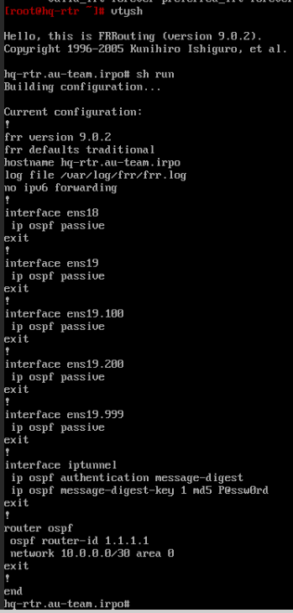
Рисунок 1 – Параметры OSPF на HQ-RTR
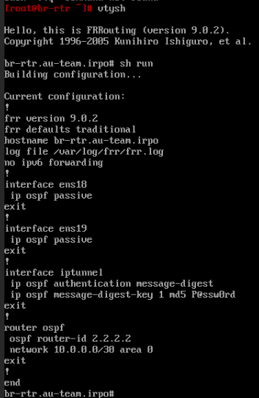
Рисунок 2 – Параметры OSPF на BR-RTR

2. DHCP
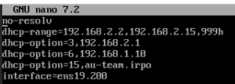
Рисунок 3 – Параметры DHCP на HQ-RTR

3. DNS
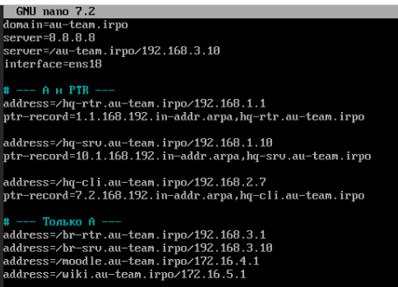
Рисунок 4 – Параметры DNS на HQ-SRV
4. NFS
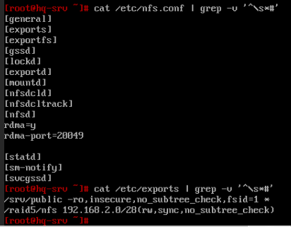
Рисунок 5 – Параметры файлового хранилища на HQ-SRV

5. Ansible
Для срабатывания команды “ansible all -m ping” может потребоваться значительное время

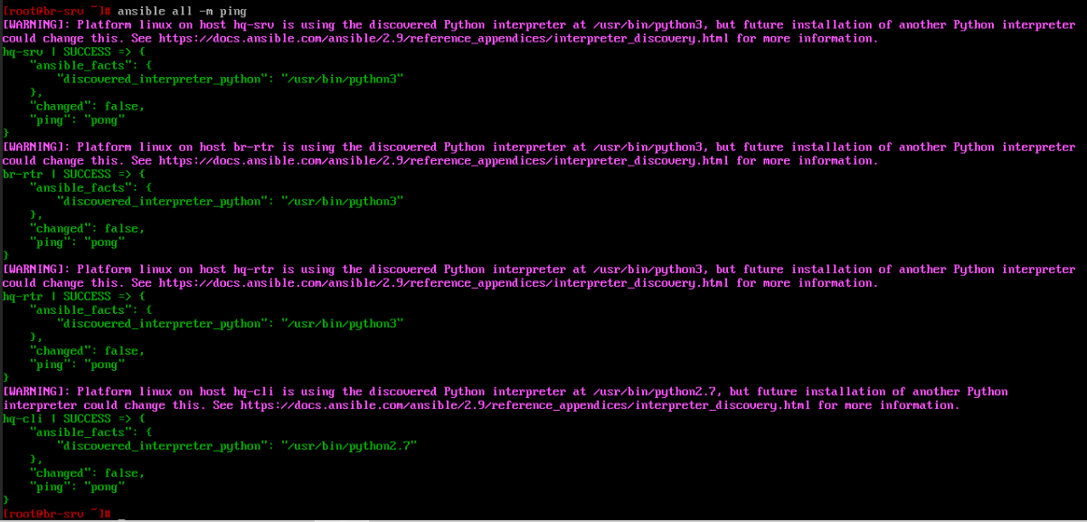
Рисунок 6 – Успешная работа ansible на BR-SRV

6. MediaWiki

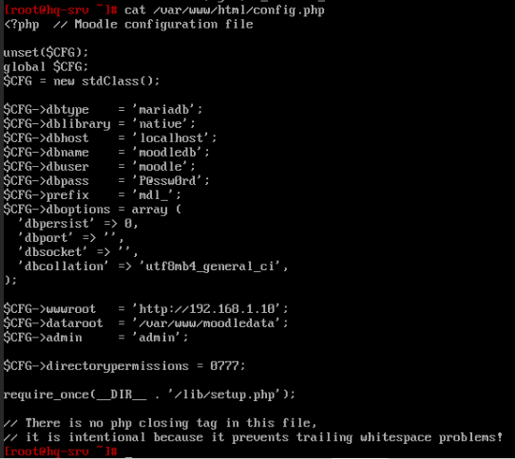
Рисунок 7 – Основные параметры на BR-SRV

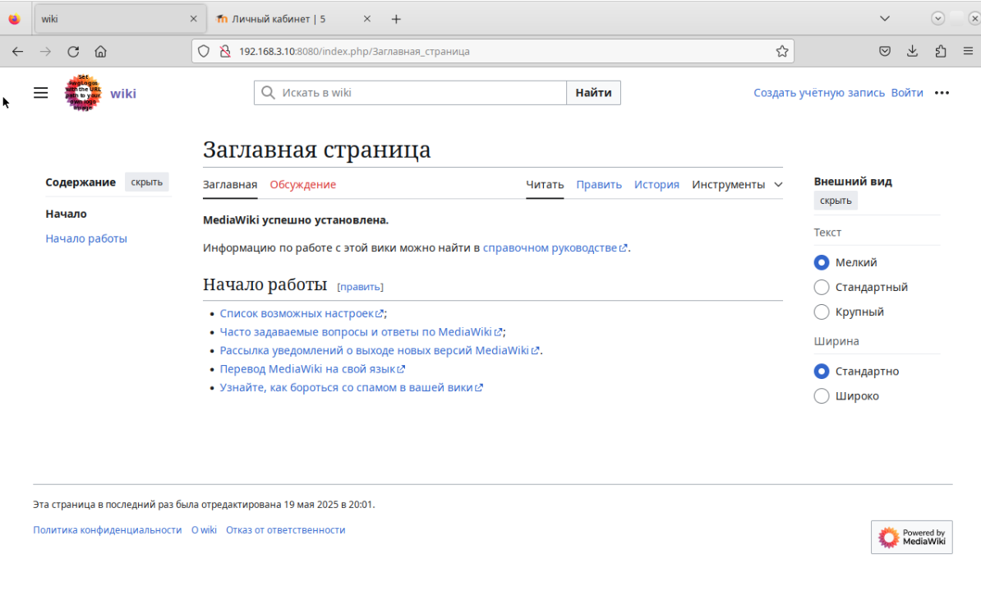
Рисунок 8 – Успешная работа MediaWiki на BR-SRV
7. Moodle
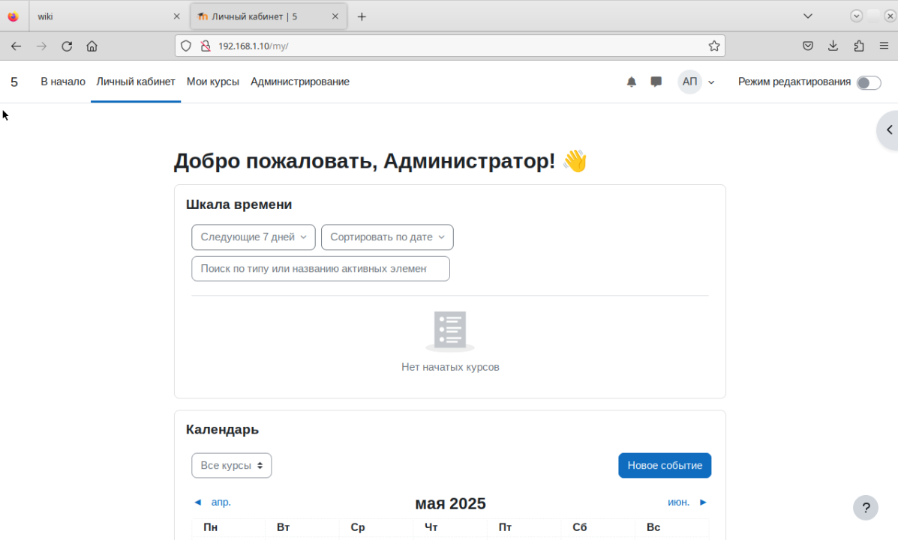
Рисунок 9 – Успешная работа Moodle на HQ-SRV

8. Yandex browser
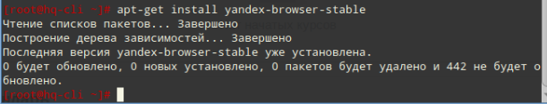
Рисунок 10 – Установка Яндекс Браузер на HQ-CLI

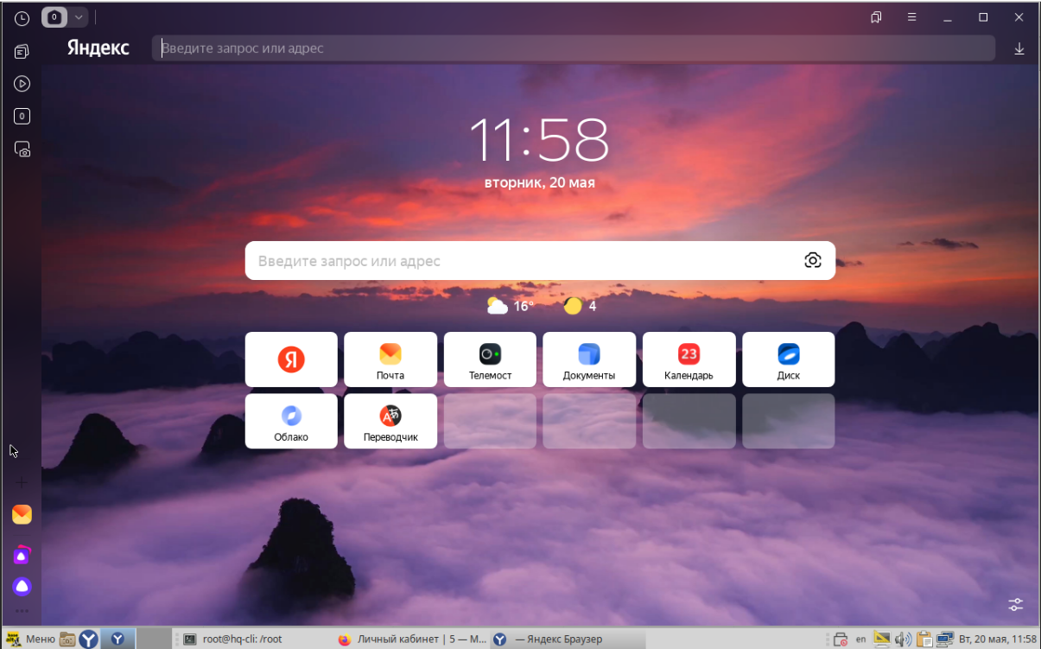
Рисунок 11 – Успешная работа Яндекс Браузер на HQ-CLI

